MMJ/OŽP/119675/2025-PlT T. Plesinger/565 593 342 14. 4. 2025 SZ: MMJ/OŽP/26105/2025 tomas.plesinger@jihlava-city.cz
Petr Vlček
Bezděčín 3
Batelov 588 51
IČO:73800384
UID: jihlvp25v014bi

O b j e d n á v k a č. 62/2025/OŽP

Objednatel: Statutární město Jihlava
Sídlo: Masarykovo náměstí 1, 586 01 Jihlava
Zastoupené: Ing. Katarína Ruschková
Ve věcech technických: Tomáš Plesinger
IČ: 00286010
Bankovní spojení: Česká spořitelna a.s. Jihlava, č.ú. 27 – 1466072369/0800

Zhotovitel: Petr Vlček
Bezděčín 38
588 51 Batelov
IČ: 73800384; DS: 269yw7w
Tel.: +420 774 083 092

Objednávka na geodetické ošetření památných stromů

Na základě nabídky ze dne 13. 4. 2025 (Petr Vlček <stromyzlana@email.cz>) u Vás objednáváme:
1. Dubové stromořadí nad obcí Jezdovice
- stromy č. 1/14/16 (viz situační zákres)
- 1x ocelová vazba (1), 2x dynamická vazba
- redukce koruny
- úklid větví

2. Dubová alej v Třešti
- stromy č. 4/6/8/10/11/13/15/16 (viz situační zákres)
- S-RB
- úklid větví

Umístění: Umístění stromů a lokalizace (mapa jde přiblížit až jednotlivým stromům): https://jihlava.maps.arcgis.com/apps/instant/media/index.html?appid=6a67d28476b4478385bd00ce8a0b2fc8
Termín realizace: do jednoho měsíce od doručení objednávky
Podmínky: oznámení realizace min. 5 dní předem; zabezpečení prostoru proti vstupu osob; ošetřující osoba v koruně musí mít arboristickou certifikaci ETW; fotografická dokumentace zásahu; potvrzení zásahu v pasportu zeleně

Cena za služby činí 68.200,- Kč (zhotovitel není plátce DPH)

Dohodnutá cena za provedení díla bude objednatelem uhrazena na základě faktury vystavené zhotovitelem do 14-ti dnů po převzetí provedeného.

Fakturaci provádějte na: epodatelna@jihlava-city.cz (IČO: 00286010 * Bankovní spojení: Česká spořitelna a.s. Jihlava, č.ú. 27 – 1466072369/0800)

Do faktury uveďte číslo objednávky!!!

…………………………
Mgr. Olga Dvořáková
vedoucí oddělení ochrany přírody a krajiny, ZPF

Příloha: situační zákres Jezdovice
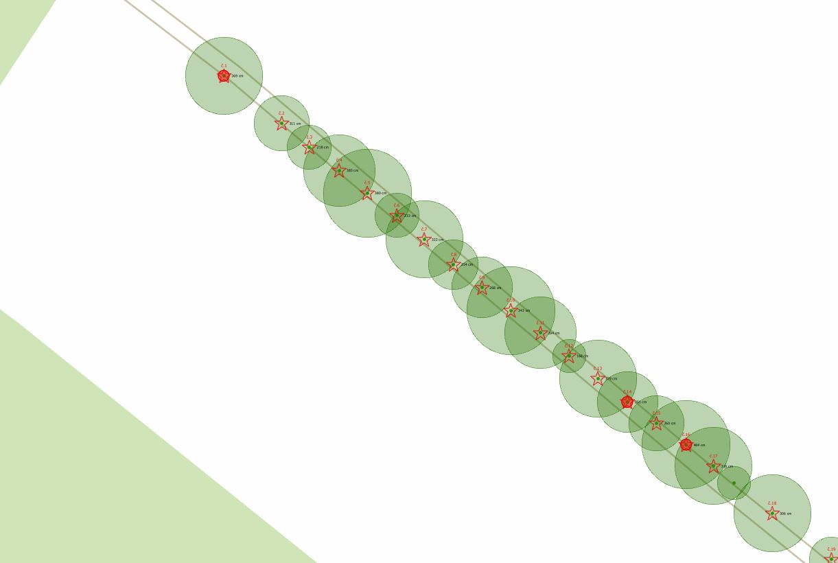

Příloha: situační zákres Třešt
